Przedsiębiorstwa aktywne w 4 kwartale 2024 r.

W 4 kwartale 2024 r. było w Polsce 2 788 814 aktywnych przedsiębiorstw. Ze względu na rodzaj prowadzonej działalności, najliczniejszą grupę w całej populacji stanowiły przedsiębiorstwa z sekcji handel; naprawa pojazdów samochodowych (18,0% ogółu). Najwięcej przedsiębiorstw miało siedzibę w województwie mazowieckim (20,1% ogółu).
3,7%
Wzrost liczby aktywnych przedsiębiorstw w 4 kwartale 2024 r. w stosunku do analogicznego okresu ub. roku

Podstawowe informacje o przedsiębiorstwach aktywnych
Podmioty mikro stanowiły 95,7% przedsiębiorstw aktywnych w 4 kwartale 2024 r.
W 4 kwartale 2024 r. w porównaniu z analogicznym okresem 2023 r. odnotowano wzrost liczby przedsiębiorstw aktywnych o 3,7%. Jednostki mikro (tj. o liczbie pracujących do 9 osób) stanowiły 95,7% całej zbiorowości przedsiębiorstw aktywnych i w stosunku do 4 kwartału 2023 r. ich liczebność zwiększyła się o 3,8%. Jednostki małe (tj. o liczbie pracujących od 10 do 49 osób), jednostki średnie (tj. o liczbie pracujących od 50 do 249 osób) i duże (tj. o liczbie pracujących 250 i więcej osób) stanowiły odpowiednio 3,5%, 0,6% i 0,1% wszystkich przedsiębiorstw aktywnych. W stosunku do 4 kwartału 2023 r. wzrosła liczba przedsiębiorstw małych (o 1,6%) oraz dużych (o 1,1%). Natomiast dla klasy podmiotów średnich zanotowano zmniejszenie liczebności (o 1,1%).

Tablica 1. Liczba przedsiębiorstw aktywnych według klas wielkości
Kwartał | Przedsiębiorstwa aktywne
Kwartał | ogółem | według liczby pracujących (klas wielkości)
Kwartał | ogółem | do 9 osób | 10-49 | 50-249 | 250 i więcej osób
4 kw. 2024 | 2 788 814 | 2 669 110 | 97 920 | 17 601 | 4 183
4 kw. 2023 | 2 690 457 | 2 572 184 | 96 347 | 17 788 | 4 138

Przedsiębiorstwa aktywne według rodzaju prowadzonej działalności
W 4 kwartale 2024 r. najwięcej przedsiębiorstw prowadziło działalność w sekcjach: handel; naprawa pojazdów samochodowych (18,0% ogółu przedsiębiorstw aktywnych), budownictwo (15,2%) oraz działalność profesjonalna, naukowa i techniczna (13,7%). Najmniejszy udział miały przedsiębiorstwa z sekcji górnictwo i wydobywanie (0,1%) oraz wytwarzanie i zaopatrywanie w energię (0,3%).
W 4 kwartale 2024 r. najwięcej przedsiębiorstw prowadziło działalność w sekcji handel; naprawa pojazdów samochodowych (18,0%) i budownictwo (15,2%)

W stosunku do analogicznego okresu 2023 r. największy wzrost liczby przedsiębiorstw odnotowano w sekcjach: wytwarzanie i zaopatrywanie w energię (20,9%), administrowanie i działalność wspierająca (7,7%) oraz informacja i komunikacja (7,1%).
W populacji jednostek dużych największy udział miały przedsiębiorstwa z przetwórstwa przemysłowego (42,5%). W liczbie jednostek mikro największy udział odnotowano w sekcjach: handel; naprawa pojazdów samochodowych (17,8%), budownictwo (15,3%) oraz działalność profesjonalna, naukowa i techniczna (14,0%).
Wykres 1. Liczba przedsiębiorstw aktywnych

Tablica 2. Liczba przedsiębiorstw aktywnych według klas wielkości i sekcji PKD 2007 w 4 kwartale 2024 r.
Wyszczególnienie | Przedsiębiorstwa aktywne
Wyszczególnienie | ogółem | według liczby pracujących (klas wielkości)
Wyszczególnienie | ogółem | do 9 osób | 10-49 | 50-249 | 250 i więcej osób
Ogółem | 2 788 814 | 2 669 110 | 97 920 | 17 601 | 4 183
Rolnictwo, leśnictwo, łowiectwo i rybactwo | 25 706 | 23 455 | 1 764 | 472 | 15
Górnictwo i wydobywanie | 2 474 | 1 987 | 349 | 104 | 34
Przetwórstwo przemysłowe | 234 657 | 205 385 | 21 378 | 6 115 | 1 779
Wytwarzanie i zaopatrywanie w energię | 9 201 | 8 702 | 294 | 157 | 48
Dostawa wody; gospodarowanie ściekami i odpadami | 8 396 | 6 303 | 1 343 | 652 | 98
Budownictwo | 423 130 | 407 836 | 13 971 | 1 194 | 129
Handel; naprawa pojazdów samochodowych | 502 409 | 476 116 | 22 538 | 3 208 | 547
Transport i gospodarka magazynowa | 165 198 | 153 962 | 9 562 | 1 374 | 300
Zakwaterowanie i gastronomia | 77 184 | 72 119 | 4 650 | 340 | 75
Informacja i komunikacja | 227 031 | 223 572 | 2 623 | 627 | 209
Działalność finansowa i ubezpieczeniowa | 56 835 | 55 154 | 1 088 | 460 | 133
Obsługa rynku nieruchomości | 75 111 | 72 670 | 2 016 | 396 | 29
Działalność profesjonalna, naukowa i techniczna | 381 004 | 374 730 | 5 293 | 736 | 245
Administrowanie i działalność wspierająca | 112 619 | 107 857 | 3 505 | 913 | 344
Edukacja | 80 740 | 78 180 | 2 234 | 301 | 25
Opieka zdrowotna i pomoc społeczna | 235 050 | 230 338 | 4 126 | 442 | 144
Kultura, rozrywka i rekreacja | 30 365 | 29 905 | 391 | 56 | 13
Pozostała działalność usługowa | 141 704 | 140 839 | 795 | 54 | 16

Przedsiębiorstwa aktywne według siedziby podmiotu

W 4 kwartale 2024 r. najwięcej przedsiębiorstw aktywnych miało siedzibę na terenie województwa mazowieckiego (20,1% ogółu przedsiębiorstw aktywnych), wielkopolskiego (10,3%) i małopolskiego (9,9%). Najmniej przedsiębiorstw było zlokalizowanych w województwie opolskim (1,9% aktywnych podmiotów), a w czterech kolejnych województwach odsetek aktywnych podmiotów nie przekroczył 3%, tj. w województwie lubuskim (2,3%), podlaskim i świętokrzyskim (po 2,4%) oraz warmińsko-mazurskim (2,7%).

W stosunku do analogicznego okresu 2023 r. największy wzrost liczby przedsiębiorstw aktywnych odnotowano na terenie województwa mazowieckiego (6,1%) oraz małopolskiego (4,7%), a najmniejszy na terenie województwa świętokrzyskiego (1,6%) i zachodniopomorskiego (1,5%).

W populacji jednostek dużych największy udział miały przedsiębiorstwa z siedzibą w województwach: mazowieckim (26,9%), śląskim (12,0%) i wielkopolskim (11,1%). W zbiorowości mikroprzedsiębiorstw największy odsetek podmiotów notowano w tych samych województwach co w przypadku jednostek dużych, tj.: w województwie mazowieckim (20,1%), wielkopolskim (10,3%) oraz śląskim (10,2%).

Wykres 2. Struktura przedsiębiorstw aktywnych według województw w 4 kwartale 2024 r.

Tablica 3. Liczba przedsiębiorstw aktywnych według klas wielkości i województw w 4 kwartale 2024 r.
Wyszczególnienie | Przedsiębiorstwa aktywne
Wyszczególnienie | ogółem | według liczby pracujących (klasy wielkości)
Wyszczególnienie | ogółem | do 9 osób | 10-49 | 50-249 | 250 i więcej osób
Ogółem | 2 788 814 | 2 669 110 | 97 920 | 17 601 | 4 183
Dolnośląskie | 227 830 | 219 387 | 6 757 | 1 304 | 382
Kujawsko-Pomorskie | 123 144 | 117 353 | 4 760 | 857 | 174
Lubelskie | 112 725 | 107 905 | 4 098 | 628 | 94
Lubuskie | 65 216 | 62 361 | 2 319 | 443 | 93
Łódzkie | 160 770 | 153 540 | 6 019 | 1 008 | 203
Małopolskie | 277 253 | 265 813 | 9 568 | 1 528 | 344
Mazowieckie | 559 691 | 537 568 | 17 554 | 3 444 | 1 125
Opolskie | 53 527 | 50 963 | 2 088 | 392 | 84
Podkarpackie | 113 761 | 108 284 | 4 495 | 828 | 154
Podlaskie | 68 085 | 65 252 | 2 315 | 454 | 64
Pomorskie | 193 070 | 185 226 | 6 456 | 1 144 | 244
Śląskie | 286 767 | 272 694 | 11 531 | 2 039 | 503
Świętokrzyskie | 66 424 | 63 571 | 2 398 | 380 | 75
Warmińsko-Mazurskie | 75 481 | 72 290 | 2 623 | 492 | 76
Wielkopolskie | 287 445 | 273 619 | 11 370 | 1 992 | 464
Zachodniopomorskie | 117 625 | 113 284 | 3 569 | 668 | 104

Mapa 1. Liczba przedsiębiorstw aktywnych według powiatów w 4 kwartale 2024 r.
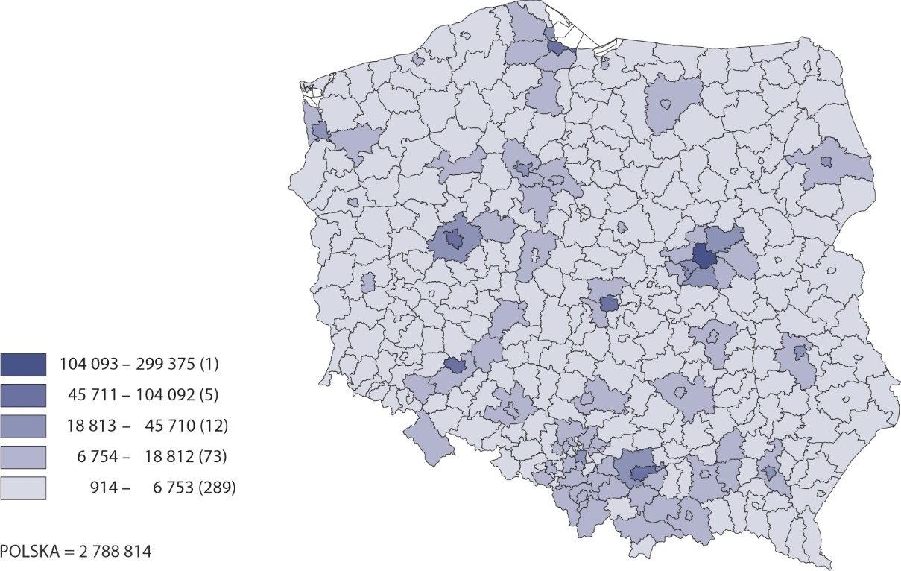

Dane prezentowane w niniejszej informacji sygnalnej dotyczą aktywnych przedsiębiorstw (rozumianych jako jedna jednostka prawna) bez względu na klasę wielkości według liczby pracujących, formę ewidencji księgowej oraz rodzaj prowadzonej działalności. Dane obejmują podmioty gospodarki narodowej będące producentami rynkowymi, dla których działalność przeważająca jest zaklasyfikowana według Polskiej Klasyfikacji Działalności (PKD 2007) do sekcji A (z wyłączeniem indywidualnych gospodarstw rolnych), B, C, D, E, F, G, H, I, J, K, L, M, N, P, Q, R, S (z wyłączeniem działu 94).
Przy opracowywaniu danych przejęto metodę przedsiębiorstw, która oznacza przyjmowanie całych podmiotów za podstawę grupowania danych według poszczególnych poziomów klasyfikacji i podziałów terytorialnych.
Uznaje się, że podmiot był aktywny w danym kwartale, jeżeli prowadził działalność przynajmniej w jednym miesiącu tego kwartału (niezależnie od liczby dni prowadzenia działalności).

W informacji sygnalnej zastosowano skrócone nazwy niektórych sekcji PKD 2007; zestawienie symboli literowych sekcji, nazw oraz nazw skróconych przedstawia się następująco:
Symbol | Pełna nazwa | Nazwa skrócona
A* | Rolnictwo, leśnictwo, łowiectwo i rybactwo | –
B | Górnictwo i wydobywanie | –
C | Przetwórstwo przemysłowe | –
D | Wytwarzanie i zaopatrywanie w energię elektryczną, gaz, parę wodną, gorącą wodę i powietrze do układów klimatyzacyjnych | Wytwarzanie i zaopatrywanie w energię
E | Dostawa wody; gospodarowanie ściekami i odpadami oraz działalność związana z rekultywacją | Dostawa wody; gospodarowanie ściekami i odpadami
F | Budownictwo | –
G | Handel hurtowy i detaliczny; naprawa pojazdów samochodowych, włączając motocykle | Handel; naprawa pojazdów samochodowych
H | Transport i gospodarka magazynowa | –
I | Działalność związana z zakwaterowaniem i usługami gastronomicznymi | Zakwaterowanie i gastronomia
J | Informacja i komunikacja | –
K | Działalność finansowa i ubezpieczeniowa | –
L | Działalność związana z obsługą rynku nieruchomości | Obsługa rynku nieruchomości
M | Działalność profesjonalna, naukowa i techniczna | –
N | Działalność w zakresie usług administrowania i działalność wspierająca | Administrowanie i działalność wspierająca
P | Edukacja | –
Q | Opieka zdrowotna i pomoc społeczna | –
R | Działalność związana z kulturą, rozrywką i rekreacją | Kultura, rozrywka i rekreacja
S** | Pozostała działalność usługowa | –
* Sekcja A – z wyłączeniem indywidualnych gospodarstw rolnych
** Sekcja S – z wyłączeniem działu 94 Działalność organizacji członkowskich

Integralną część niniejszej informacji sygnalnej stanowią tablice w formacie XLSX (pliki do pobrania) z zestawem tablic prezentujących dane w szczegółowych przekrojach, w tym według grup PKD 2007 i według powiatów.

W przypadku cytowania danych Głównego Urzędu Statystycznego prosimy o zamieszczenie informacji: „Źródło danych GUS”, a przypadku publikowania obliczeń dokonanych na danych opublikowanych przez GUS prosimy o zamieszczenie informacji: „Opracowanie własne na podstawie danych GUS”.

Opracowanie merytoryczne:  Departament Przedsiębiorstw  Dyrektor Katarzyna Walkowska  Tel: 22 608 35 66 | Rozpowszechnianie:  Wydział Współpracy z Mediami  Tel. komórkowy: +48 695 255 032  Tel. stacjonarne: +48 22 608 38 04, +48 22 449 41 45, +48 22 608 30 09  e-mail: obslugaprasowa@stat.gov.pl

stat.gov.pl

@GUS_STAT

@GlownyUrzadStatystyczny

gus_stat

glownyurzadstatystycznygus

glownyurzadstatystyczny

